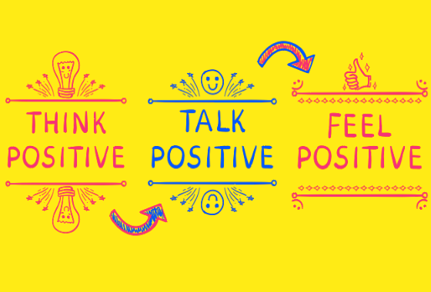

Pusťte si film Validation:
https://www.youtube.com/watch?v=Cbk980jV7Ao
(s cz titulky zde: https://www.youtube.com/watch?v=xsZll6ASSMk)
a při jeho sledování postupujte dle návodu. Budete potřebovat přemýšlet, papír, něco na psaní a chat v Teams. V uvedený čas si vždy film stopněte a splňte malý úkol:
- STOP 4:03
Poměrně pozitivní začátek, že? Vsadím se však, že jste se dnes ještě nepochválili ani neocenili. Zamyslete se, zapřemýšlejte a napište sami sobě pochvalu (na papír nebo do sešitu). Zkuste hledat něco, co se vám povedlo, co se vám na sobě líbí, čeho si na sobě považujete. Možná to pro některé z vás nebude zas tak jednoduché, ale já věřím, že to všichni zvládnete. Sebechvála (když to nepřeháníte) nesmrdí!
- STOP 6:51
Právě jste viděli scénu, kde se hlavní hrdina mění. Stalo se vám někdy něco podobného? Zkuste zapátrat v paměti a najít podobnou situaci. Co takovou situaci způsobilo? Jak jste se v tu chvíli cítili? A co jste s tím udělali nebo jste chtěli udělat? Odpovězte si pro sebe na papír nebo do sešitu na tyto otázky.
- STOP 7:58
Vím, že jsem na začátku tvrdila, že to bude veskrze pozitivní hodina, přesto ještě chvilku odběhneme. Aby nám bylo dobře, musíme poznat, jaké to je, když je nám špatně. Co děláte vy, když se cítíte pod psa? Co vám pomáhá? Za kým půjdete pro pomoc či radu nebo útěchu, když se vám v životě nedaří? Sepište si to pod vaše předchozí odpovědi.
Slibuji, že teď už bude jenom lépe.
- STOP 9:58
Už jste zvládli pochválit sebe, gratuluji! Ale je také podstatné umět pochválit a ocenit své blízké. Vytvořte dva vzkazy, ve kterých pochválíte člověka, se kterým sedíte momentálně v lavici a člověka, kterého si vy sami zvolíte (klidně to můžu být i já). Napíšete tedy dva vzkazy. Oprostěte se od jakékoliv kritiky a hejtu, naopak si napište něco pěkného, pochvalného, oceňujícího, potěšujícího. Délka textu je jen na vás. Až vzkazy dopíšete, předejte je daným lidem prostřednictvím chatu v MS Teams. Udělejte po vzoru hlavního hrdiny z filmu hezký den ostatním !
Užijte si zbytek filmu !
Film skončil a já věřím, že vás přiměl k zamyšlení nad tím, jak moc se ve společnosti navzájem ovlivňujeme jen prostým úsměvem nebo jeho opakem. Zároveň jste si vyzkoušeli takovou pomůcku do života, kterou možná někteří z vás i používají. Když si někdy v životě nevíte rady, není občas na škodu si myšlenky sepsat na papír. Člověka to donutí vidět všechno pohromadě na jednom místě. Nebo si zavzpomínat. Nebo zjistit plusy a mínusy daného problému. Neříkám, že to pomůže každému, ale třeba si na tuto hodinu někdy v budoucnu vzpomenete a k něčemu vám to bude.

